1、场景设计如下图：15分钟运行完30个用户。

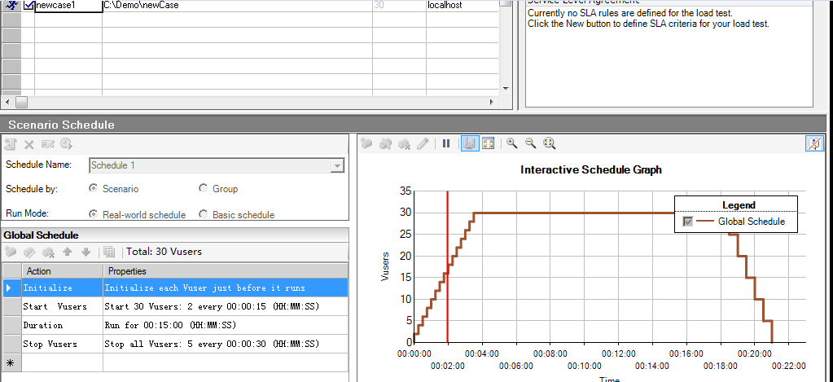

2、场景运行截图：

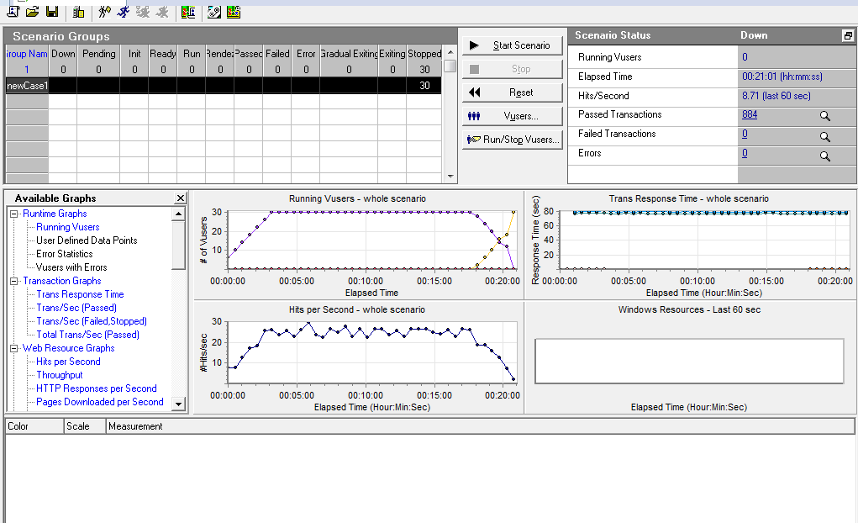

3、Anaysis中的Summary图表，没有error信息，没有失败的事务。最大虚拟用户量与设置一样。90%的事务响应时间是5.778。

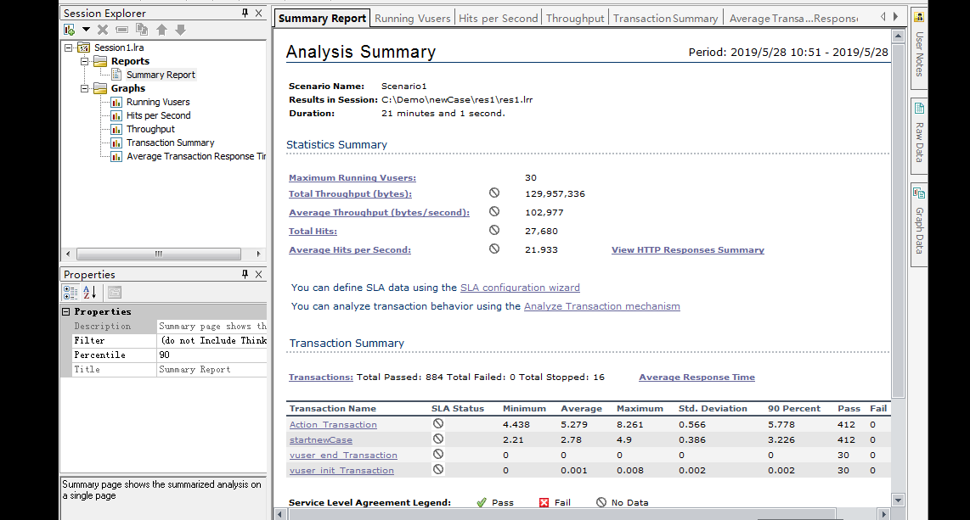

4、虚拟用户数最大达到：30

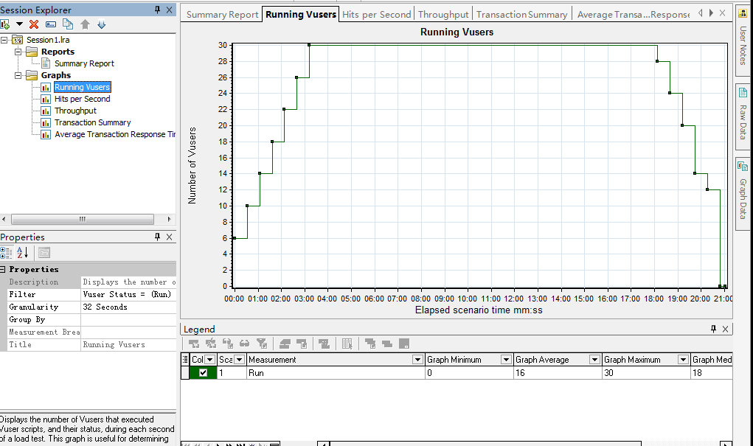

5、吞吐量维持在5.5左右： 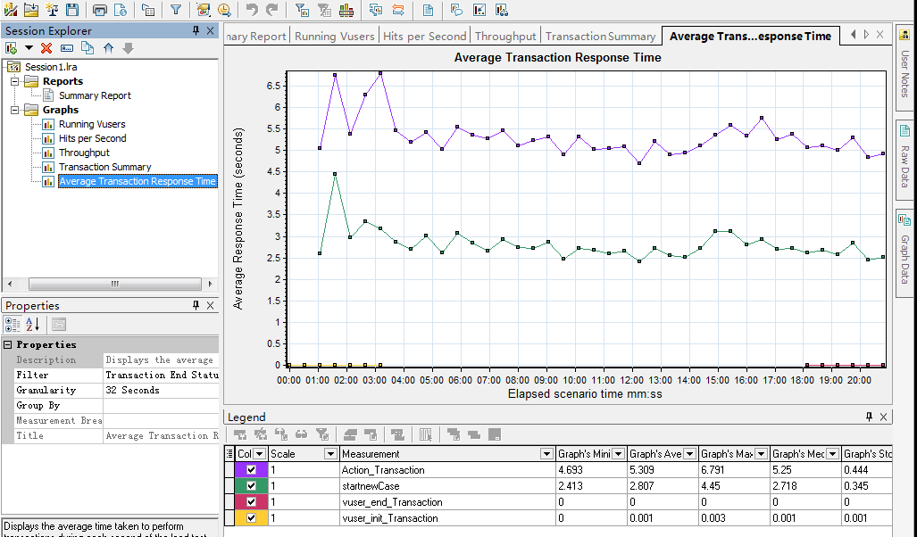

6、每秒点击量：从开始的8到28在开端和结束有较大起伏，运行过程中集中在24左右。

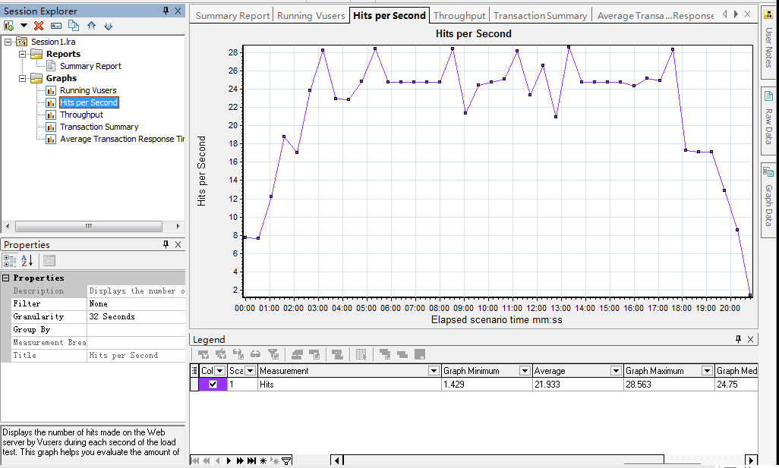

7、平均事务响应时间结果如下图，平均响应时间与用户量无关大致在5到5.5左右。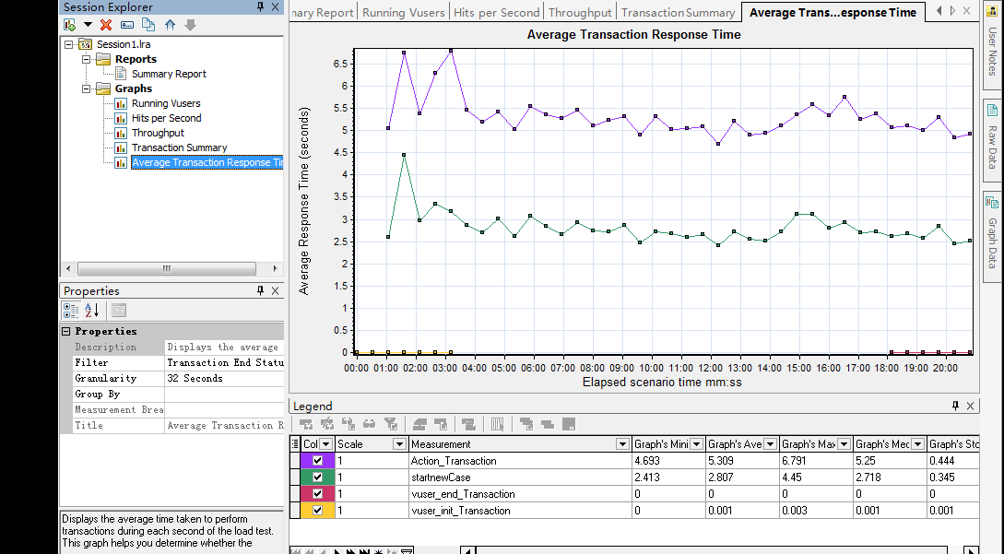

8、虚拟用户数与点击量和吞吐量的对比图：随着虚拟用户数的开始点击量，吞吐量开始，用户量增加，点击量吞吐量增加，用户量运行终止，点击量吞吐量为0；

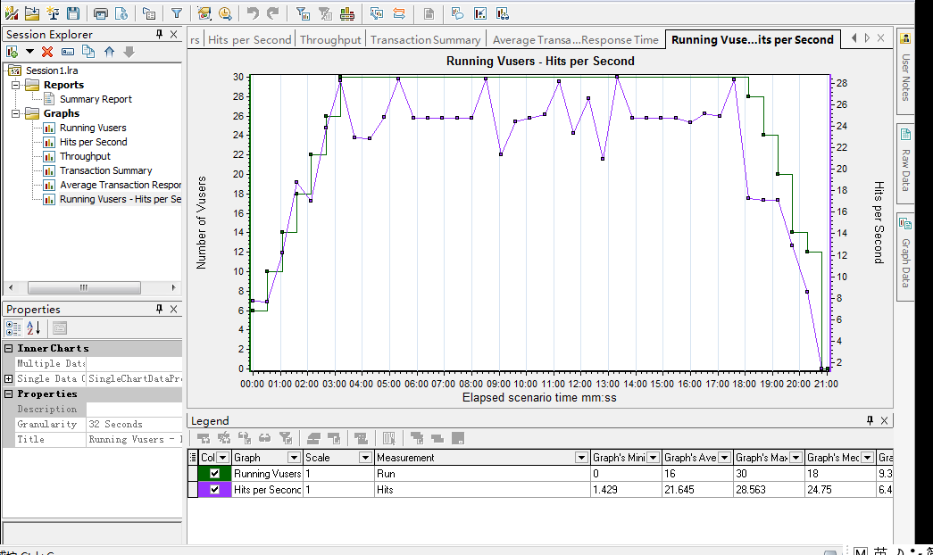

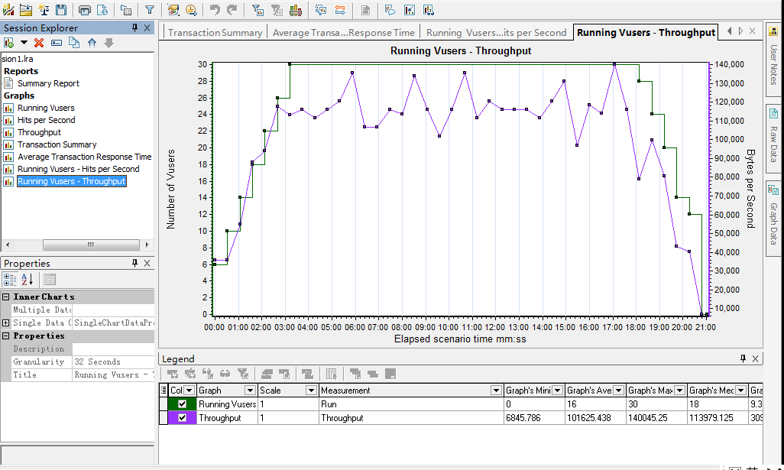

9、资源利用率

通过性能计数器、资源监视器看到CPU、内存、网络利用率随着虚拟用户量逐渐升高。结束后CPU、内存、网络利用率图形变得平缓。